第一节 分数的意义和性质
第一课时 分数与除法
教学目标：
1. 在具体的情境中，理解分数的意义；
2. 理解分数与除法的关系；
3. 根据分数与除法的关系，会用分数表示除法的商；
教学重、难点：
重点：分数的运算；
难点：对单位“1”的理解，要逐步加深认识。
【学前思考】

【问】：这幅画把什么看作一个整体？
把它平均分成三份，每份是几个鸡蛋？
每份鸡蛋是这个整体的几分之几呢？
【认识新知识】
分数与除法
分数的意义
分数与除法的关系
分数与数轴上的点的关系
【知识精讲】
知识点1：用分数表示部分与总体的关系
【讲】：分数可以看成是一类特殊形式的数，它描述的是部分与总体之间的关系。如果将一个总体看成数字“1”，将其平均分成若干份，那么每一份或其中的几份甚至全部都可以用一个分数来表示：把分得的份数作为分母，取得的份数作为分子，即可写出一个分数用来表达取得的部分占总体的多少.
[例1] 分别用分数表示下列图形中的阴影部分。
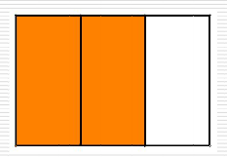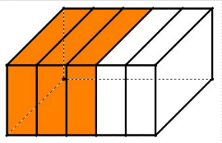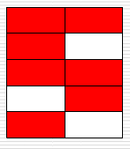
图1 图2 图3
图1表示的是（ ） 图2表示的是（ ） 图3表示的是（ ）

图4
图4表示的是（ ）
【讲】：先数出整个图形被平分成的分数得到分母，再数出阴影部分的份数得到分子，所以四个图形分别对应的分数分别是？
【点拨】图4的结果还可以写成1.
知识点2 分数与正整数除法的关系
【讲】：在分数产生的历史过程中，分数其实与除法运算是密不可分的，分数的分子、分母、分数线和整个分数本身与正整数除法的被除数、除数、除号和商之间都有对应关系。
以分数为例（见下表）：
正整数除法 | 被除数 | 除数 | 除号 | 商
分数 | 分子 | 分母 | 分数线 | 分数值
 | 3 | 5 | —

【例2】：用分数表示下列除法的商：
（1）5÷8； （2）17÷5 (3)10÷3
[讲]:用分数表示除法的商，不用考虑是否能除尽，也不用列竖式计算，只需根据除法与分数的关系：被除数是分子，除数是分母，正确书写就可以了，千万不要写反了。

[讲]：在用分数表示除法的商时，被除数作为分子在分数线上方，除数作为分母在分数线下方。

【例3】 把下列分数写成两个正整数相除的形式：
（1）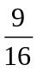； （2）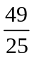； （3）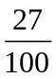；

[讲]：把分子当做被除数，分母当做除数，就可以写出两个整数相除的形式；
知识点3 写出数轴上的点对应的分数
【讲】：数轴是一种常见的数学工具，利用数轴可以表示整数、比较大小等，对单位长度再作等分之后也可以表示分数、比较大小等。数轴上的点与我们平常所见的数有着严格的对应关系。
【例4】 写出数轴上点A、点B、点C所表示的数。
-1
0
A
B
1
2
C

[讲]：解此类题目，应先确定分母：观察到在数轴上单位长度被4等分，分母是4，然后再确定分子；从0开始往右数，点A是第一个分点，点B是第3个分点，而点C是第7个分点，因此三个点分别对应的分数是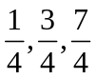。
知识点4 在数轴上找出表示各数的点
【讲】：在数轴上找出表示分数的对应位置的点的一般步骤：先在数轴上将所有整数之间的单位长度根据所看到的分母值等分，在根据分子值从0之后的第一个分点开始从左往右找到对应的点，根据分数的分子、分母大小的区别，可以发现：
- 当分子小于分母时，在数轴上的对应点总可以在0~1的范围内找到；
- 当分子大于分母时，在数轴上的对应点应该在1的右面才能找到；
- 当分子等于分母是，在数轴上的对应点就是1.
进一步可以知道：
- 当分子、分母的值相等时，有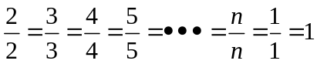；
- 当分子是分母的整数倍时，有
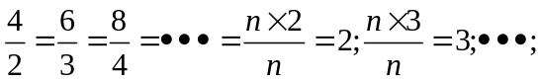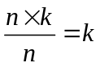。
【例5】 将分数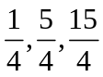用数轴上的点表示。

【应用与提高】
【例1】 如果把下列各图形的总体用1表示，那么请在图中画出分数所表示的阴影部分。


(1) (2) (3) (4)
【例2】 在数轴上分别表示下列各数.
(1) 
0
1
2

(2) 
0
1
2

[讲]：（1）需要自己画出数轴时，一定要把数轴的原点、单位长度和正方向标注清楚。
（2）一般情况下，在找到需要找的点的位置后，应该把对于的数字写在数轴对应点的正下方，在特殊情况下也可以写在对于位置的正上方。
【例3】 （1）20块蛋糕平均分给5个学生，每个学生可得多少块蛋糕？两个学生共得到多少块蛋糕？
- 两块蛋糕平均分给5个学生，每个学生可得多少块蛋糕？两个学生共得到多少块蛋糕？

【探究与创新】
【例4】分数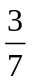可以表示哪些意义？
[提示]：我们可以从不同的角度来认识，可以从“分数的意义”，也可从“除法意义”，或者从“除法运算的结果”来认识。

【生】：“把单位‘1’平均分成7份，表示其中的3份”，或者“表示把3平均分成7份，每份是”，或者“表示3除以7所得的商”。

【例5】 甲、乙、丙三人分一篮子苹果，甲分得这篮子苹果的，乙分得的是甲的3倍，剩下的都给丙。乙、丙各分得这篮子苹果的几分之几？

【解决疑难问题】
如果每个单位长度被平均分成的份数不同，如何确定数轴上点的分数？
0
1
2
3
4
F
G
【讲】：对于数轴上每一单位长度的等分数不同时，要将它左边的每一单位长度的等分数看成与点所在部分的分数相同。如图所示，点F所在单位长度被平均分成3份，那么它左边的0~1应看作3等分，1就是第3分点，所以点F就表示；再如图点G所在单位长度被平均分成4份，那么它左边的0~1、1~2都应看作4等分，1就是第4分点，2就是第8分点，所以点G表示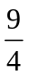。

【方法规律总结】：
  - 分数表示部分和整体的关系时，它没有单位。
  - 对分数的认识要注意“平均分”是一个重要条件。
  - 在除法运算中，除数不能为零，因此，分数中分母也不能为零。
  - 分数与除法的区别：除法是一种运算，分数是一种数。

【练习题】：


www.3abeike.com （按住Ctrl键点击该链接即可）

